DE ENLACES 13- Para 2º EP
▬ Escribe preguntas que se correspondan con el enunciado y la solución dada.
Mi tío Fernando tiene en su granja 48 gallinas, 29 cerdos y 21 conejos. El padre de mi amigo Javier tiene en su granja 18 ovejas, 38 gallinas y 14 cerdos.
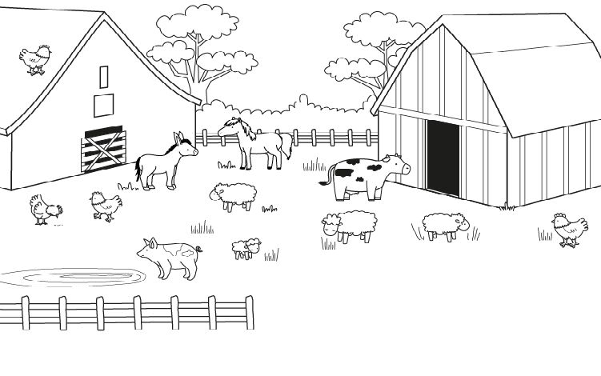

¿__________________________________________? Solución: 10 gallinas.
¿__________________________________________? Solución: 296 patas.
¿__________________________________________? Solución: 43 cerdos.
¿__________________________________________? Solución: 70 animales.
¿__________________________________________? Solución: 28 animales.
¿__________________________________________? Solución: 48 huevos.

